# Uitnodiging

# MR en directie

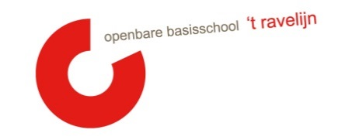

**Datum:**  **12-09-2024**

**Locatie: (Hans)**

**Tijdstip: 19.00 uur   
  
Aanwezigheid Kim: punt 1 t/m 5**

|  |  |  |  |  |
| --- | --- | --- | --- | --- |
| **Nr:** | **Agendapunt** | **Tijd** | **Status** | **Wie** |

|  |  |  |  |  |
| --- | --- | --- | --- | --- |
| **1** | **Welkom** | 0’ | K | MR |
| **2** | **Vaststellen van de agenda/mededelingen/ afspraken**  **Stand van zaken:** *- Schoonmaak  - MR verkiezingen/opvolging Moniek* | 10’ | I/K | MR |
| **3.** | **Personele bezetting** *- Start nieuwe collega’s - Inzet assistenten/leerkrachtondersteuners per groep. Hoe loopt dit nu?* | 5’ | I/V | K |
| **4.** | **Ingekomen stukken**  *Vanuit de MR:*   * *Brievenbus*   *Vanuit de OR:*  *Vanuit de GMR:* | 5’ | I/V | MR |
| **5.** | **Terugblik:** *- Terugblik proces formatie - Notulen 28 mei* | 20’ |  | K |
| **6.** | **Start schooljaar:** *- Start schooljaar   - ervaringen in de eerste weken met de formatie (o.a. start   nieuwe leerkrachten)  - rust in de groepen   - klassenverdeling (kinderen van groep 5 in de groep 5/6)*  **- Vervolg extra hulp van buitenaf?** | 30’ |  | K/MR |
| **6.** | **Speerpunten huidig schooljaar (doorgeschoven vergadering 18 mei)**  *- Rapport*  *- Algemene informatieavond ouders - Inzet werkdrukgelden  - Gym - Weeksluitingen - Trakteren - Website*  *- PBS (welke interventies komend schooljaar?)* | 20’ | IR | MR |
| **7.** | **Rondvraag** | 5’ | I/K | MR |

E= evaluatie V= vaststellen T = training

G = goedkeuring M= meningsvormend I = informatie

K = mededeling